Творческий проект
“Приготовление воскресного обеда»

Выполнила ученица
Ларина Мария
8 «Б» класс
Руководитель: учитель
Тюрина Елена Викторовна

Г.Борисоглебск 2020 г.
Содержание:
1 Обоснование выбора темы
2 Исследование
3 Звёздочка обдумывания
4 Приготовление обеда или завтрака
5 Экономические расчеты
6 Самооценка и оценка
7 Источники информации

В моей семье редко устраиваем совместный обед. Все обычно заняты. Я хочу внести в свою семью традицию устраивать воскресный обед.

Цель проекта
Устроить воскресный семейный обед.
Задачи проекта
• проанализировать меню обеда;
• приготовить обед из блюд, технологию которых мы изучали на уроках технологии;
• сервировать стол;
• правильно подать приготовленные блюда;
• убрать со стола после обеда.

Исследование
Во время приготовления обеда необходимо учесть несколько вопросов, чтобы правильно рассчитать количество продуктов; при необходимости некоторые докупить.
Сколько будет человек?
Это будет семейный воскресный обед, поэтому будет только моя семья, а это 4 человека (мама, папа, сестра, я).
Какое блюдо будет первым?
Первым блюдом будет рыбный суп.
Рецепт:
Ингредиенты:

- лосось филе 200 г
- рыба белая филе 200 г
- картофель 2 шт.
- лук репчатый 1 шт.
- морковь 1 шт.
- зелень 1 горсть
- лавровый лист 2 шт.
- соль по вкусу
Филе промыть. Картофель некрупно порезать, морковь - дольками. Очистить луковицу. В кипящую воду (2 л) кладем целую луковицу и морковь, подсаливаем. Варим 5 мин на среднем огне. Добавляем картофель, варим минут 10-15 до готовности. Очень аккуратно, по одному кусочку, закладываем рыбу, не помешивая, чтобы не раскрошить. На малом огне доводим до кипения, убираем пену, добавляем лавровый лист и мелко рубленную свежую зелень, и снимаем - рыба уже будет готова. Солим-перчим, удаляем луковицу.
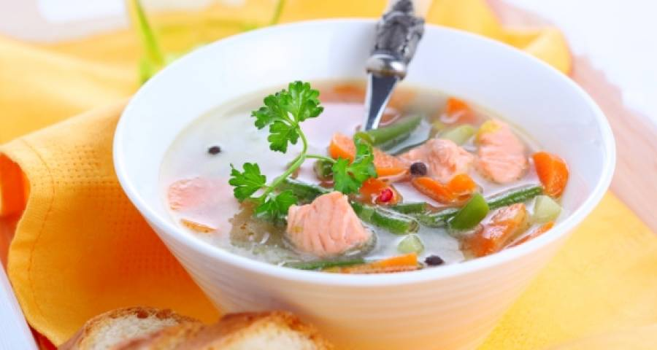

Из чего буду готовить второе блюдо: из рыбы; из мяса; из птицы?
Из рыбы.
Какое блюдо из рыбы буду готовить:
• жареная;
• отварная;
• котлеты;
• в тесте;
• запеченая?
Рыба жареная
Рецепт:
Ингредиенты:

- Треска 1 кг.
- Мука 2 ложки с горочкой.
- Соль и приправы для по вкусу.
- Масло растительное

Промыть тушки, выпотрошить их и порезать на примерно одинаковые куски. Филе рыбы порезать примерно равными частями. Готовые кусочки посолить, посыпать специями, руками тщательно перемешать, распределяя приправы по кускам. В чистую сковороду налить 2 ложки масла. Как только сковорода раскалилась, убавляем жар. Каждый кусочек обвалить в муке со всех сторон и положить на сковороду так, чтобы между продуктами было небольшое расстояние. Не накрывая крышкой, жарить одну сторону на среднем огне, затем, как только образовалась красивая корочка, перевернуть продукты на вторую сторону и продолжить жарку.
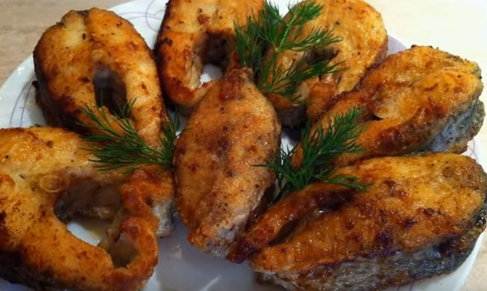
Какой же выбрать гарнир:
• отварной рис;
• отварные макароны;
• тушеные овощи?
Отваренный рис
Моя семья очень любит рис, поэтому я его выбрала.
Какой будет десерт?
Есть несколько вариантов: мороженое, торт или компот?
Компот
У нас в погребе много вкусного компота, поэтому я выбрала его.
По результатам исследования выбор был сделан следующим образом:
• в обеде участвуют 4 человека;
• на первое приготовлю рыбный суп;
• на второе – жареную рыбу с отварным рисом;
• на десерт будет компот.

Салфетки
Стол застелю цветной скатертью в тон сервиза, салфетки сложу треугольником.

Звёздочка обдумывания

Приготовление обеда
Блюда, выбранные для воскресного обеда, были приготовлены по технологии, изученной на уроках кулинарии. Также мне помогла информация с соответствующих сайтов Интернета.
Экономические расчёты
Расчет расхода продуктов
Суп рыбный.

- лосось филе 200 г
- рыба белая филе 200 г
- картофель 2 шт.
- лук репчатый 1 шт.
- морковь 1 шт.
- зелень 1 горсть
- лавровый лист 2 шт.
- соль по вкусу

Рыба жареная.

- Треска 1 кг.
- Мука 2 ложки с горочкой.
- Соль и приправы для по вкусу.
- Масло растительное
Рис 300г
Компот 2л
Хлеб 10 ломтиков.
Минеральная вода 300 г.
Самооценка и оценка
Мне очень понравилось работать над этим проектом. Я узнала новые рецепты и научилась их готовить. Всем всё понравилось. Надеюсь традиция делать воскресный обед войдёт в нашу семью.
Источники информации, использованные при выполнении проекта:
• Интернет – ресурсы.

